윤정은 Backend Engineer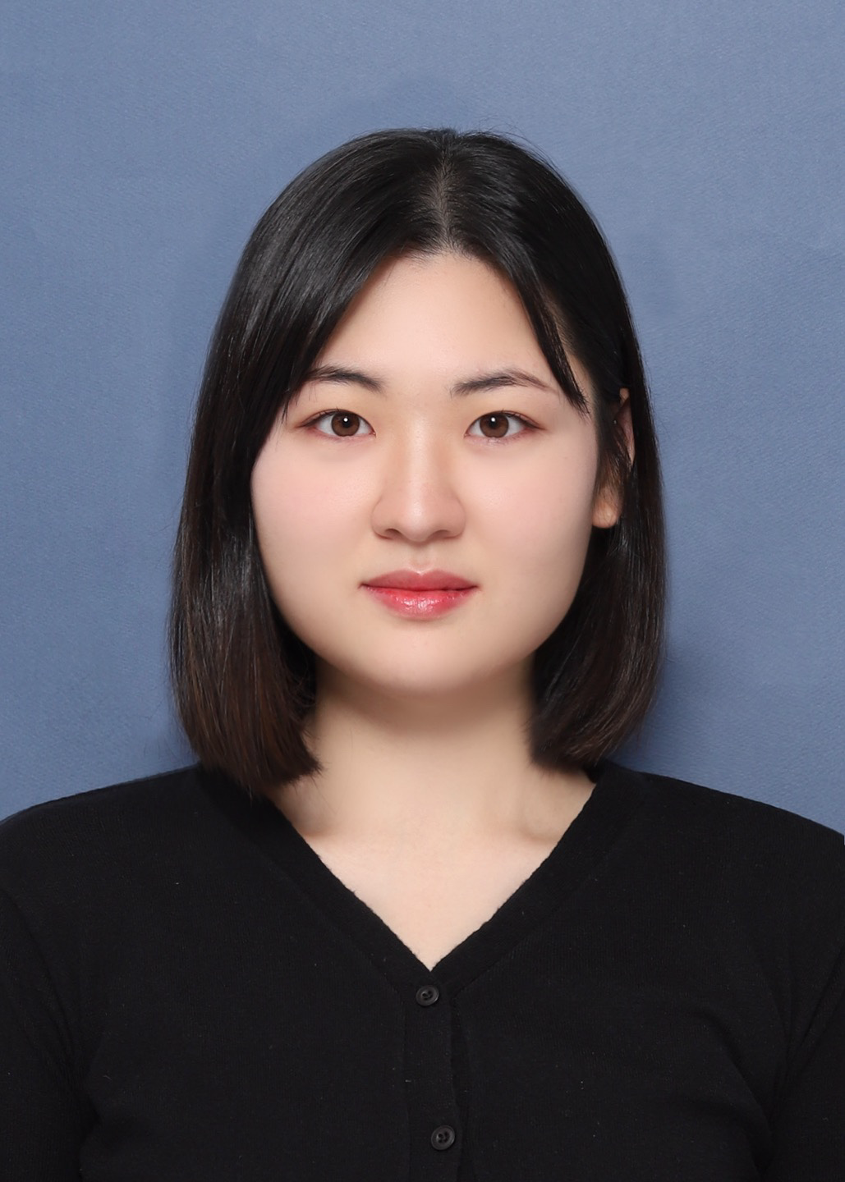

📞 010-9338-9734

✉️ [yje00731@gmail.com](mailto:yje00731@gmail.com)

 <https://github.com/jungeunyooon>

**Summary**

어떤 기능을 우선적으로 개발할지 우선 순위를 정해 효율적으로 개발할 수 있습니다.

새로운 기술을 배우는 것에 흥미가 있으며, 빠르게 학습하여 실무에 적용할 수 있습니다.

많은 리더 경험으로 협업에 도움이 되는 팀원의 특성을 이해하고 있고, 시키는 일을 넘어 필요한 일을 파악할 수 있습니다.

**Projects**

Next-Page (2023.12 ~ 진행중) | [Github](https://github.com/2023-Winter-Bootcamp-Team-J) | [Medium](https://medium.com/@angal2310/siliconvalley-winter-bootcamp-nextpage-ko%20rean-ver-9be40743773d) |

OpenAI DALL-E3를 이용하여 이야기를 이미지로 바꾸어주고, 분기를 표현해주는 서비스

**Tech-Stack** : Spring Boot, PostgreSQL, Neo4j, Nginx, Docker, AWS(EC2, S3, Lambda), Github

Actions, Grafana, K6, InfluxDB

● 프로젝트 고도화

● Neo4j와의 호환성 및 성능 최적화를 위해 Django에서 Springboot로 마이그레이션 진행

● AWS Lambda, thumnailator를 이용한 이미지 리사이징 및 Webp 확장자 적용으로 약 90%의 이미지

크기 단축 및 로딩 속도 개선 ([블로그](https://medium.com/@angal2310/image-resize-webp-4dffafd68683))

● K6, InfluxDB, Grafana를 이용한 API별 처리속도를 시각화하여 개선 ([블로그](https://medium.com/@angal2310/k6-influxdb-grafana%EB%A5%BC-%EC%9D%B4%EC%9A%A9%ED%95%9C-%EC%84%B1%EB%8A%A5-%ED%85%8C%EC%8A%A4%ED%8A%B8-%EC%8B%9C%EA%B0%81%ED%99%94-42a1ed185c16))

● OpenAI DALL-E3 도메인에 대한 REST API 개발

● WebClient를 이용한 DALL-E3 연동 및 이미지 저장을 위한 AWS S3 연동

● 이미지 생성, URL 추출 등 기본적인 CRUD 개발

● 그래프DB Neo4j를 사용하여 복잡한 데이터 구조의 시각화 및 관리

● 이미지로 표현한 이야기들의 관계를 효과적으로 표현 및 관리하기 위해 Neo4j 사용

● 노드와 엣지로 데이터 직관적 표현 및 RDBMS보다 뛰어난 관계 기반 쿼리 성능으로 더 빠른 처리 실행

● 협업을 위한 프로젝트 관리 및 배포

● Git Submodule을 통해 백엔드와 프론트엔드의 코드 베이스를 분리하여 관리하고, 독립적으로 개발 및

업데이트를 수행한 후 통합

● Nginx를 활용한 API 리버스 프록시 설정

● 프론트엔드와 백엔드 서비스를 통합하여 AWS EC2 인스턴스에 배포

● Github Actions와 Docker을 활용하여 브랜치 변경사항이 즉시 반영되는 CI/CD 파이프라인을 구축

Match Up (2024.03 ~ 진행중) | [Github](https://github.com/2024-Match-up/matchup) |

카메라와 MediaPipe를 이용한 실시간 피드백이 가능한 피트니스 앱

**Tech-Stack** : Flutter, FastAPI, MySQL, WebSocket, Redis, MediaPipe, Docker, AWS(S3)

● Flutter를 이용한 앱 개발

● google_ml_kit을 이용하여 사용자의 신체 포즈를 실시간으로 인식 및 분석([블로그](https://medium.com/@angal2310/%EC%8B%A4%EC%8B%9C%EA%B0%84-%ED%94%BC%EB%93%9C%EB%B0%B1%EC%9D%B4-%EA%B0%80%EB%8A%A5%ED%95%9C-%ED%94%BC%ED%8A%B8%EB%8B%88%EC%8A%A4-%EC%95%B1-%EA%B5%AC%ED%98%84-d41eceb7b4b4))

● fl_chart을 사용하여 체형점수를 시각적으로 보여주는 커스텀 그래프 개발

●다양한 화면 크기에 대응하기 위해 MediaQuery를 이용한 반응형 UI 구현

● Provider를 이용한 상태 관리 및 토큰을 통한 유저 인증을 통해 앱의 안정성과 보안 강화

● FastAPI와 SQLAlchemy를 이용한 백엔드 개발

● SQLAlchemy ORM을 이용하여 MySQL 데이터베이스 모델 정의 및 복잡한 쿼리를 효율적으로 관리

● 실시간 좌표 인식 및 피드백

● MediaPipe의 머신러닝 모델을 활용하여 사용자의 운동 자세를 분석하는 로직 개발

● 앱에서 카메라로 인식한 신체 좌표 데이터를 실시간으로 웹소켓을 통해 백엔드로 전송

● 백엔드 서버에서 MediaPipe 로직을 이용해 받은 좌표 데이터를 분석하고, 앱으로 피드백과 운동 횟수전송

● Redis를 사용하여 패드백과 카운트를 캐싱함으로써, 데이터 접근 속도 향상

**Tech Skills**

**Language** : Java, Python, JavaScript

**Database** : MySQL, Neo4j, PostgreSQL

**Monitoring** : Prometheus, Grafana

**Backend** : Spring Boot, FastAPI, Node Express

**Cloud** : AWS(EC2, S3, RDS, Lambda)

**DevOps** : Docker, Nginx, Github Action

**Activities**

**Techeer[테커]** | 2023.08 ~ 진행중

● 실리콘밸리 개발자의 SW 개발자 커리어 그룹

● 실리콘벨리 한달 살기, 프로젝트, 스터디, 네트워킹 행사 등 다양한 활동 참여

**부트캠프**

● [디캠프 x 테커] 2023 동계 실리콘밸리 SW 부트캠프 2023.12 ~ 2024.02

● [디캠프 x 테커] 2023 하계 실리콘밸리 SW 부트캠프 2023.06 ~ 2023.08

**Education**

한국공학대학교 전자공학부 전자공학전공 | 2020.03 ~ 재학 중(2025.02 졸업예정)